Pensamiento computacional

1.¿Qué se solicita finalmente?

R/gestionar a los niños matriculados en la guardería

2.¿Qué información es relevante dado el problema anterior?

R/nombre,edad,genero,id,alergias,nombre del acudiente,numero de contacto

3¿Cómo se agrupa la información relevante?

R/

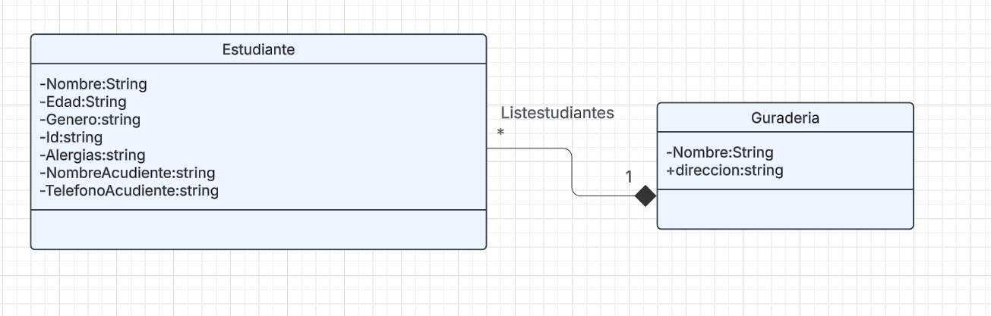

4¿Qué solicitan finalmente?

R/ un sistema que permita gestionar la información de los niños matriculados en la guarderia “pequeños gigantes”

Descomposición:

1¿Cómo se distribuyen las funcionalidades?

R/

